Jour 1
Vendredi 17 juin
Départ : Barrage de Rossens
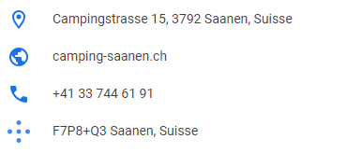
Arrivée :

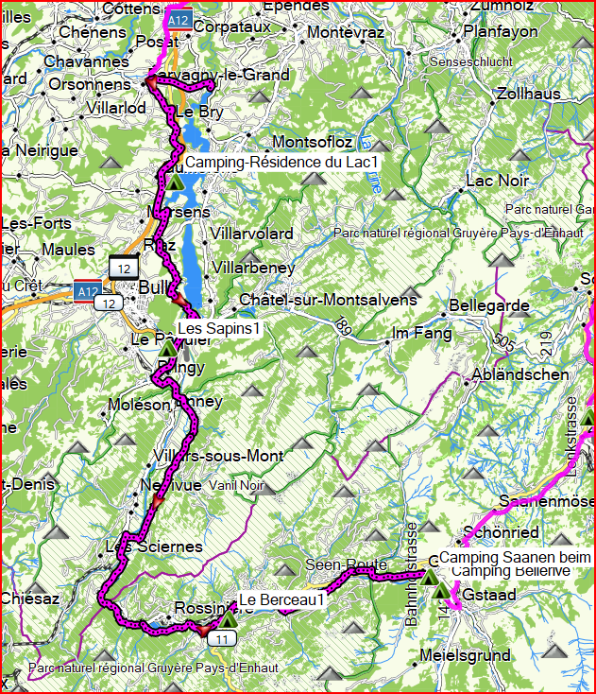
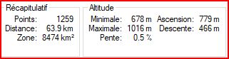

Jour 2
Samedi 18 juin
Départ : Camping Saanen
Arrivée : Camping Alpenblick Interlaken
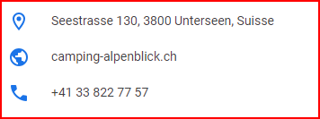
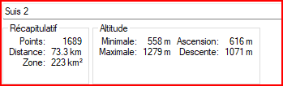

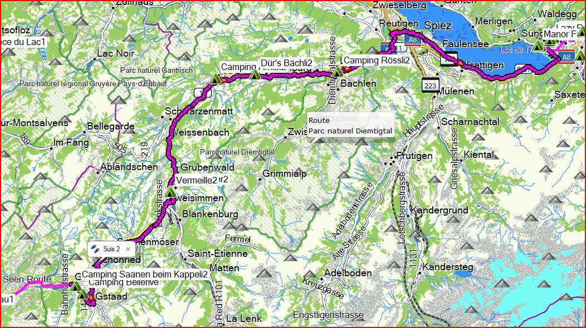

Jour 3
Dimanche 19 juin
Départ : Camping Alpenblick Interlaken
Arrivée : Camping Bachmattli Alpnach
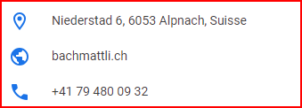
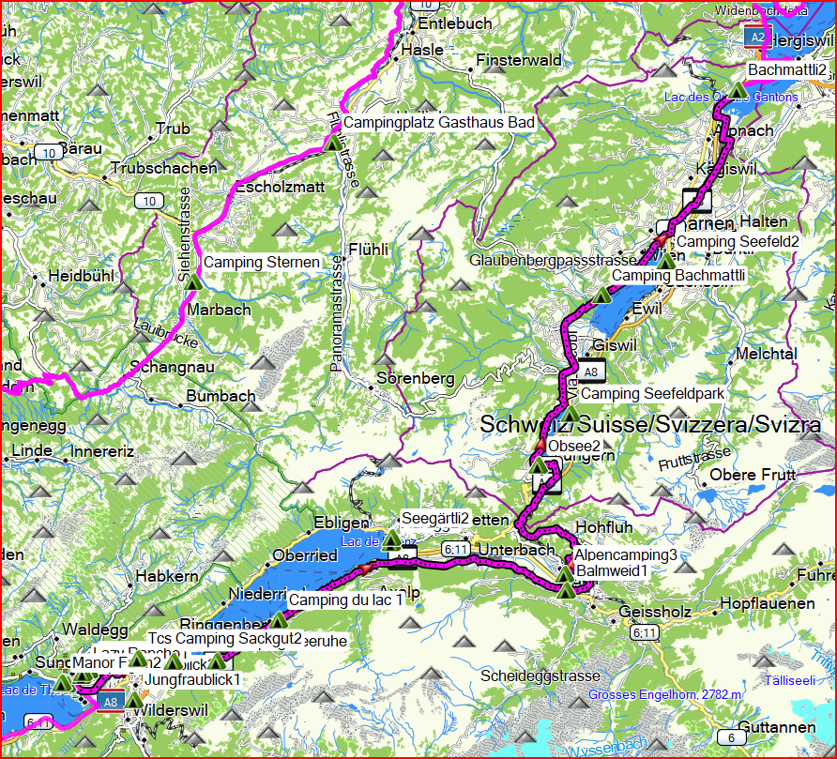
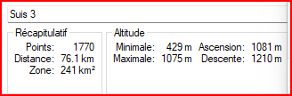

Jour 4
lundi 20 juin
Départ : Camping Bachmattli Alpnach
Arrivée : Camping Sternen
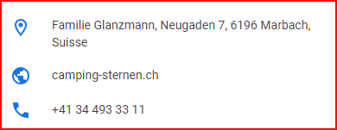

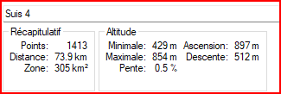

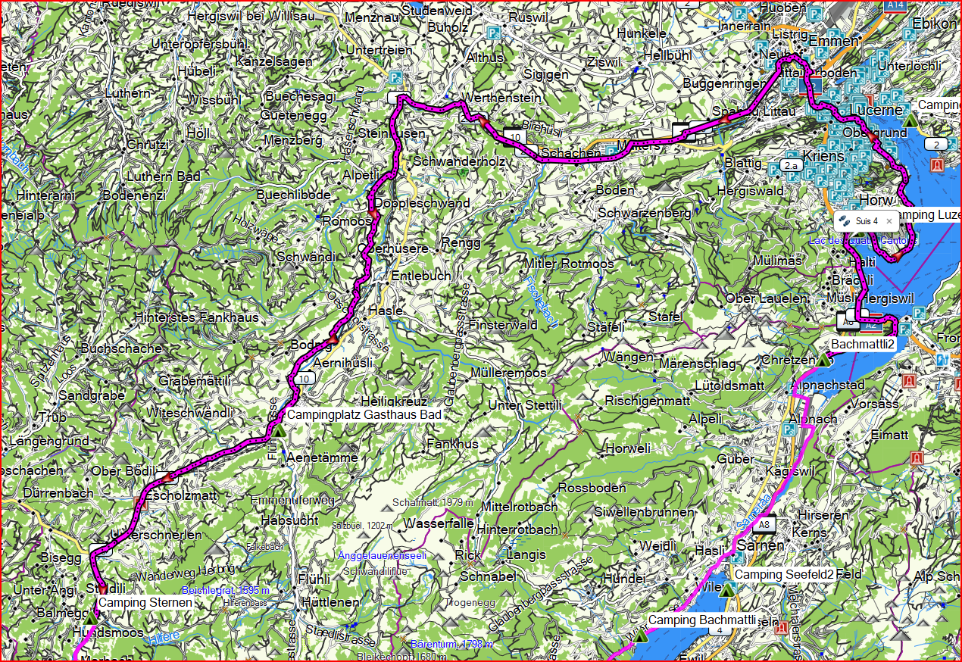

Jour 5
Mardi 21 juin
Départ : Camping Sternen
Arrivée : Camping Heubach
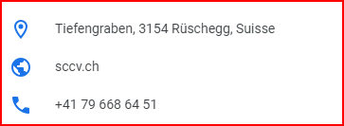

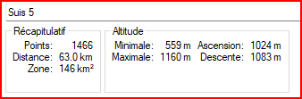

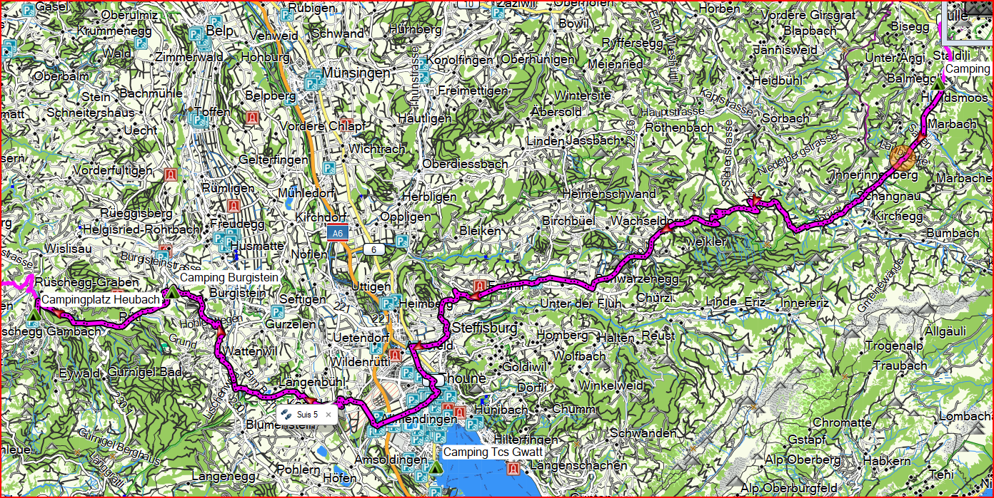

Jour 6
Mercredi 22 juin
Départ : Camping Heubach
Arrivée : Barrage de Rossens

